一、选择题（每小题4分，满分共20分）
（1）设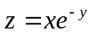，则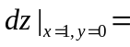（ ）.
（A）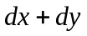 （B）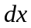 （C）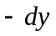 （D）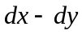
（2）级数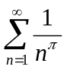与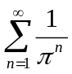的敛散性分别为（ ）.
（A）收敛，发散 （B）收敛，收敛 （C）发散，收敛 （D）发散，发散
（3）平面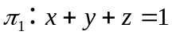与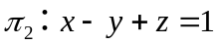的夹角余弦为（ ）.
（A） （B） （C） （D）
（4）设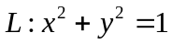，则曲线积分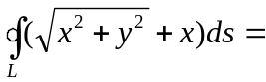（ ）.
（A） （B）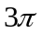 （C）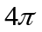 （D）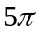
（5）函数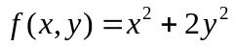在点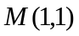处沿任意方向的方向导数中的最大值是（ ）.
（A） （B） （C）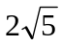 （D）
二、填空题（每小题4分，满分共20分）
（6）设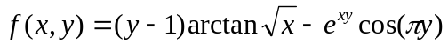，则偏导数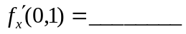.
（7）交换二次积分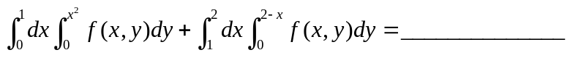.
（8）曲面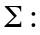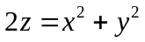在点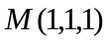处的切平面方程为.
（9）微分方程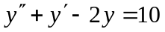的通解为.
（10）若幂级数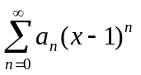在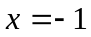处收敛、在处发散，则幂级数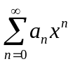的
收敛域为.
三、解答题（每小题10分，共6题，满分60分）
（11）设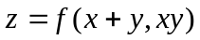，其中具有二阶连续偏导数，求偏导数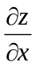、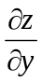与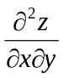..
（12）求函数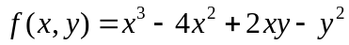的极值.
（13）计算二重积分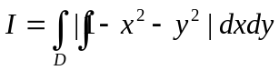，其中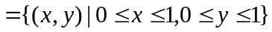.
（14）计算曲面积分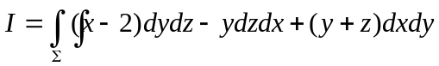，其中是曲面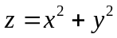介于平面与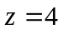之间部分曲面的下侧.
（15）求幂级数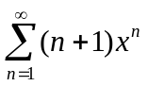的收敛域与和函数.
（16）设函数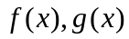在上具有连续导数，且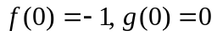.
（Ⅰ）当满足什么条件时，曲线积分
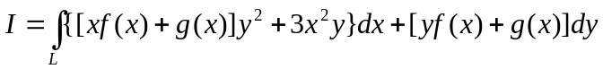
在全平面内与积分路径无关；
（Ⅱ）求.

